**ВСЕМИРНАЯ ИСТОРИЯ**

**10 – 11 КЛАССЫ**

1. Мидийский вождь Каштарити возглавил восстание против

A)* Ассирийцев

B) Аккадцев

C) Вавилонян

D) Эламитов

E) Египтян

Комментарий: История древнего Востока, В.И.Кузищин, издательство Высшая школа, 2003 год.

2. Индийские Веды обнаруживают особое сходство с

A) Библией

B) Кораном

C)* Авестой

D) Талмудом

E) Сунной

Комментарий: История древнего Востока, В.И.Кузищин, издательство Высшая школа, 2003 год.

3. Общественная группировка в империи Хань критиковавшая власть с позиции конфуцианства

A)* «Учёные»

B) «Войны»

C) «Моряки»

D) «Жрецы»

E) «Купцы»

Комментарий: История древнего Востока, В.И.Кузищин, издательство Высшая школа, 2003 год.

4. Божество Древнего Египта, олицетворяющее единство страны

A) Сохмет

B) Себек

C) Тот

D) Анубис

E)* Уаджет

Комментарий: История древнего Востока, В.И.Кузищин, издательство Высшая школа, 2003 год.

5. Первая Мессенская война продолжалась

A) 10 лет

B)* 20 лет

C) 30 лет

D) 40 лет

E) 50 лет

Комментарий: История древней Греции, В.И.Кузищин, издательство Высшая школа, 2006 год.

6. Животное, посвящённое главному мужскому божеству Древнего Крита

A) Лев

B)* Бык

C) Конь

D) Тигр

E) Змея

Комментарий: История древней Греции, В.И.Кузищин, издательство Высшая школа, 2006 год.

7. Город, основанный греко-македонянами, на побережье Персидского залива

A) Александрия-Эсхата

B) Александрия-Арахосия

C) Александрия-Оксиана

D)* Александрия-Антиохия

E) Александрия-Египетская

Комментарий: История древней Греции, В.И.Кузищин, издательство Высшая школа, 2006 год.

8. Руководитель восстания против римского господства Андриск выдавал себя за наследника престола

A)* Македонии

B) Египта

C) Сирии

D) Парфии

E) Бактрии

Комментарий: История древнего Рима, В.И.Кузищин, издательство Высшая школа, 2003 год.

9. Соотнесите в правильном порядке места находок и изображения артефактов

A) Ур

B) Микены

C) Аньян

D) Чан-Чан

E) Куль-Оба

1)

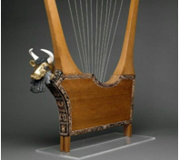

2)

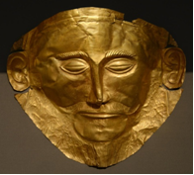

3)

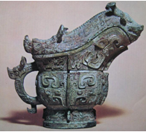

4)

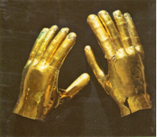

5)

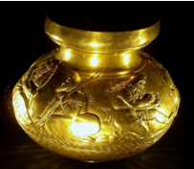

Комментарий: Комментарий: 100 великих сокровищ и реликвий, М.Кубеев, издательство Вече, 2009 год.

10. Укажите рейхсканцлеров Веймарской республики в Германии

A)*

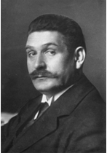

B)*

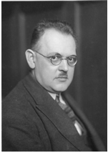

C)*

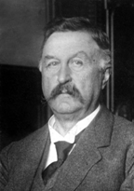

D)*

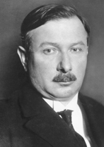

E) 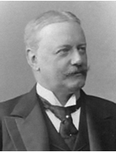

Комментарий: Новейшая история зарубежных стран, А.М.Родригес, в 2 частях, издательство Владос, 1998 год.